1. Сделал git clone <https://git.kernel.org/pub/scm/linux/kernel/git/torvalds/linux.git>
2. Потом make defconfig
3. Изменил параметры сборки

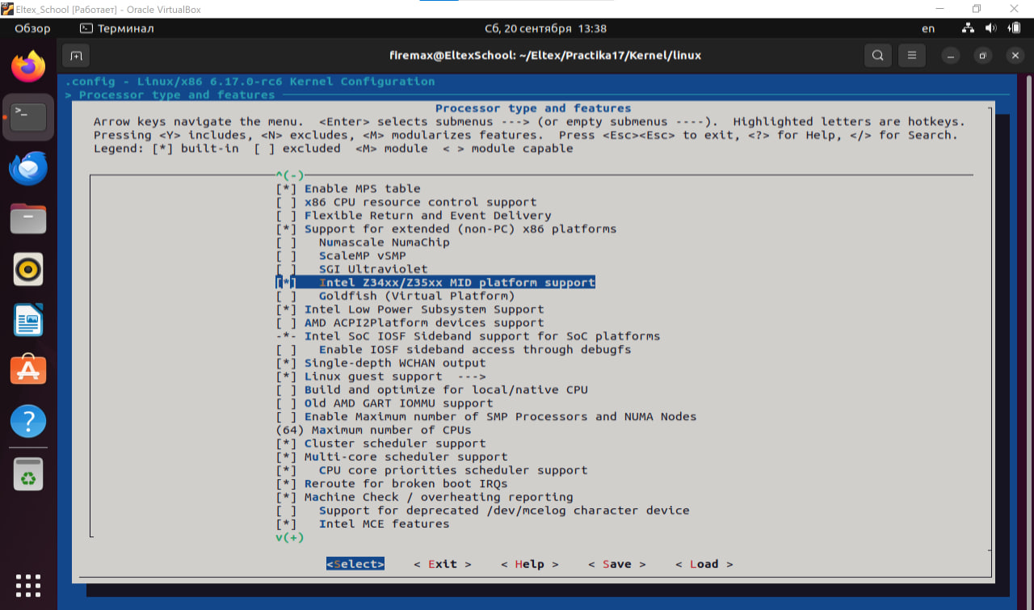

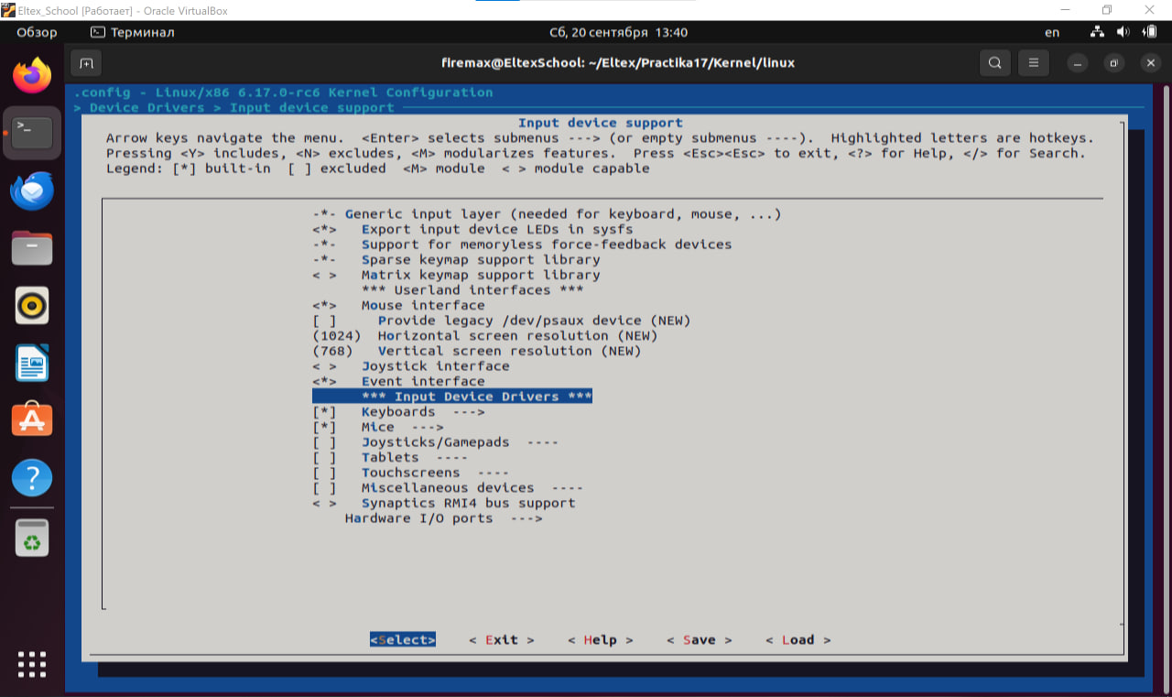

1. Собрал ядро, модули, установил

make -j4

make modules

make modules_install

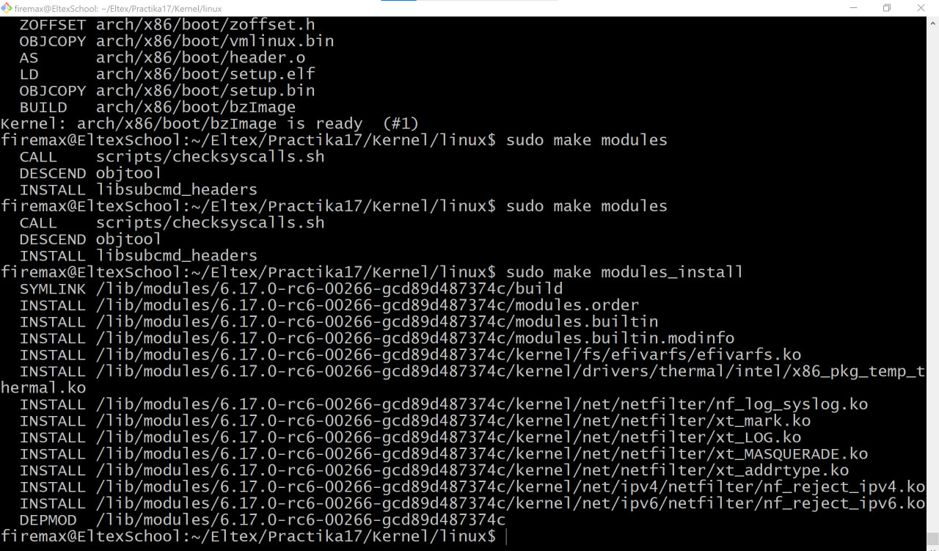

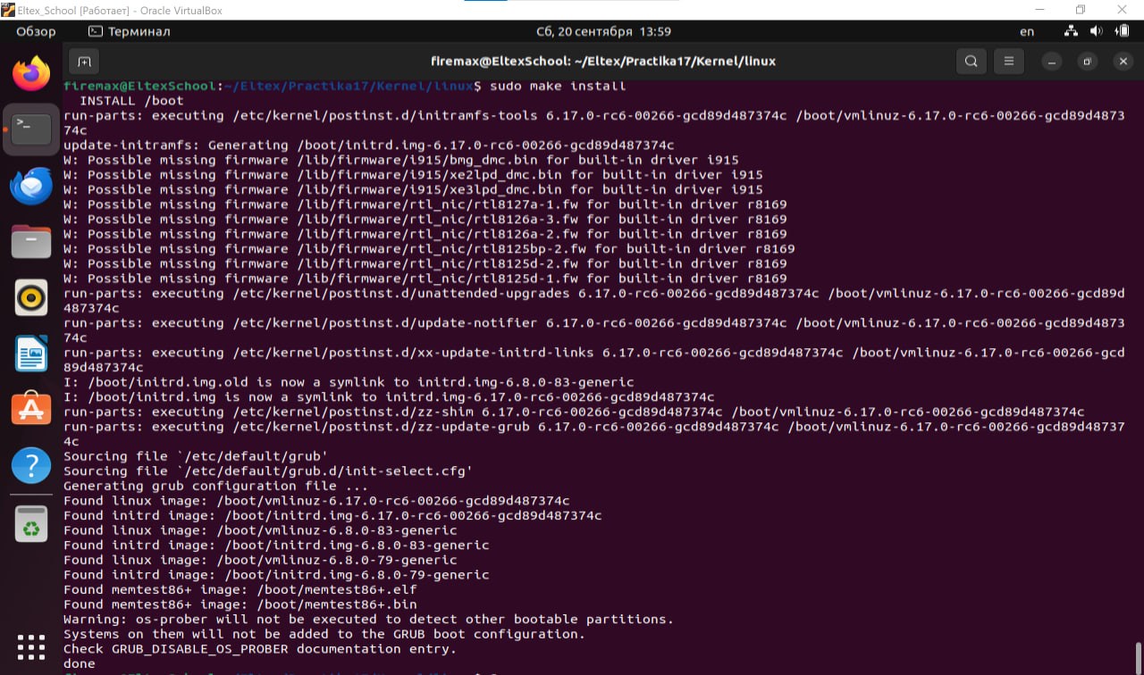

1. Запустил через CRUB

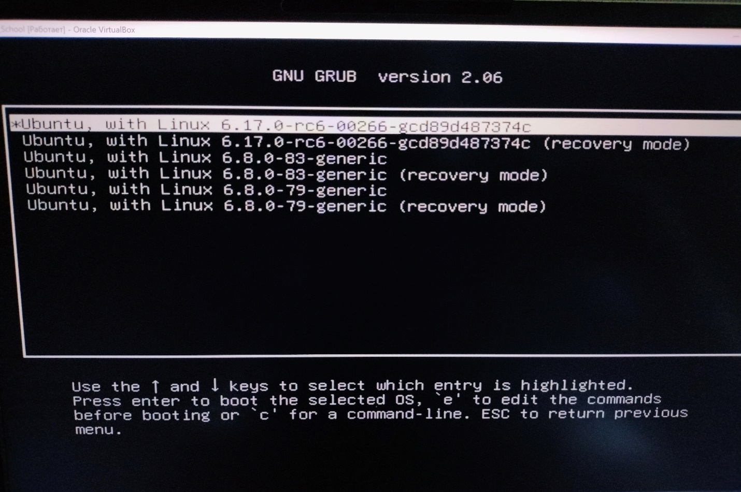

1. Проверка работоспособности

